Strategi Peningkatan Ketahanan Pangan pada Masa Pandemi COVID-19 melalui Penguatan Kearifan Lokal Di Kabupaten Badung Bali

Gede Wirata

Universitas Ngurah Rai Denpasar

Artikel Diajukan: ; Diterima

Penulis Korespondensi: gedewirata17@gmail.com

Abstract

When the COVID-19 pandemic came to Bali, many people lost their jobs and had difficulty getting food. This article offers strategy to increase food security in Badung Regency during the COVID-19 pandemic through Balinese local wisdom. The research method used is descriptive qualitative. The research results indicate the role of stakeholders in food security in Badung Regency before and after the COVID-19 pandemic to build synergy between large and small food producers, seek supporting regulations and work on capital assistance, as well as strategies to increase food security in Badung Regency through strengthening local Balinese wisdom by seeking expansion of agricultural land involving the traditional villages or Pakraman villages; socialization to the working society who caused COVID-19 to switch professions to the agricultural sector. This article contributes to providing input for formulating a strategy to increase food security in Badung Regency during the COVID-19 pandemic.

Keywords: food security; local wisdom; pandemic COVID-19; Badung Regency Bali

Pendahuluan
Kabupaten Badung, Provinsi Bali, dikenal sebagai kabupaten terkaya di Bali karena memperoleh pendapatan asli daerah (PAD) tertinggi dari sektor kepariwisataan. Di daerah ini terdapat banyak hotel dan restoran yang menjadi sumber Pajak Pembangunan 1 (PB1) sebesar 10%. Tahun 2019, misalnya, PAD Badung mencapai Rp 4,8 triliun. engan pendapatan tinggi itu, Badung bsia membangun banyak hal. Jalan-jalan di Kabupaten Badung mulus berhotmix, pemerintah memiliki dana sosial yang besar seperti menanggung beasiswa, pemberian laptop kepada siswa SD, dan bansos-bansos untuk renovasi pura dan fasilitas umum lainnya (Mahendra et.al., 2020; Maheswari et. al., 2021). Lebih dari itu, Bupati Badung, Giri Prasta, dikenal dengan sebutan ‘Bupati bares’ (Bupati dermawan) karena rajin memberikan dana sumbangan sosial ke berbagai tempat di luar wilayah Kabupaten Badung.
Kekayaan Kabupaten Badung karena pariwisata tampak menonjol secara kasat mata. Namun, setelah datangnya pandemi COVID-19, pariwisata di Kabupaten Badung pada khususnya dan Provinsi Bali pada umumnya seolah mati suri (Suryaningsih & Suryawardani, 2021; Nuruddin et. al., 2020). Pendapatan Kabupaten badung dari pajak hotel dan restoran merosot tajam. Kalau tahun 2019 pendapatan mencapai Rp4,8 triliun, tahun 2020 pendapatan itu anjlok menjadi Rp 2,1 triliun, dan anjlok lagi ke angka Rp 1,9 triliun (Bali Post, 2021). Pandemi COVID-19 tidak berimbas pada sektor pariwisata saja, tapi juga pada sektor pertanian khususnya mengenai ketahanan pangan, tidak saja di Badung tetapi juga di hampir seluruh daerah di Indonesia.
Isu mengenai ketahanan pangan semakin diperbincangkan oleh banyak pihak sebagai konsekuensi dari dampak penyebaran COVID-19 yang semakin meluas (Syafrida dan Hartati, 2020). Sistem atau pola kerja di sektor pangan memang tampaknya berubah sangat signifikan di tengah pandemi COVID-19 ini, mulai dari proses produksi hingga konsumsi, dari hulu hingga hilir (Robertson, 2020). Dari perspektif produksi atau hulu, para petani dan produsen makanan merasakan perubahan terkait pasokan input dan juga harus menyesuaikan protokol berproduksi untuk menjamin kualitas dan keamanan pangan di tengah pandemi COVID-19, khususnya di wilayah yang sudah terkontaminasi. Seharusnya pangan menjadi perhatian karena urusan ini merupakan kebutuhan paling dasar, selain sandang, dan papan (Hirawan dan Verselita, 2020). Permasalahan yang paling besar terjadi pada distribusi pangan. Dengan adanya pembatasan-pembatasan, distribusi pangan menjadi lemah. Akibatnya, stok pangan tidak merata di semua daerah (Zuryani, 2020; Arif et al., 2020; Fauzi et al, 2019), termasuk juga di Kabupaten Badung.
Pemerintah Daerah Kabupaten Badung melalui Dinas Pertanian dan Pangan menyampaikan bahwa strategi dalam meningkatkan ketahanan pangan di daerahnya pada masa pandemi COVID-19 belum optimal. Beberapa hal yang didefinisikan sebagai masalah terkait belum optimalnya strategi Dinas Pertanian dan Pangan dalam meningkatkan ketahanan pangan di Kabupaten Badung pada masa pandemi COVID-19 meliputi empat hal berikut (sumber…):
- Pembatasan distribusi pangan menjadi lemah akibatnya stok pangan tidak merata di semua daerah Kabupaten Badung.
- Dari perspektif produksi atau hulu, para petani dan produsen makanan harus menyesuaikan protokol berproduksi untuk menjamin kualitas dan keamanan pangan di tengah pandemi COVID-19 yang mengakibatkan jumlah produksi pangan menurun.
- Mobilisasi bahan pangan juga mengalami beberapa penyesuaian di mana terjadi pola perubahan jalur pasokan yang lebih banyak menuju pasar-pasar modern dan pasar yang berbasis online sehingga ketersediaan pangan di pasar tradisional yang lebih dibutuhkan masyarakat luas juga menurun.
- Adanya larangan ke luar rumah disaat pandemi COVID 19 menghalangi para petani untuk bekerja sehingga mengakibatkan produktivitas petani turun.

Masalah-masalah yang disebutkan di atas pada akhirnya akan menjadikan strategi peningkatan ketahanan pangan pada masa pandemi COVID-19 di Kabupaten Badung belum optimal dan masih harus ditingkatkan.
Berdasarkan latar belakang yang telah diuraikan di atas,
Artikel ini membahas dua masalah terkait yaitu bagaimanakah peran stakeholders dalam ketahanan pangan di Kabupaten Badung pada masa sebelum dan sesudah pandemi COVID-19; bagaimanakah strategi peningkatan ketahanan pangan di Kabupaten Badung pada masa pandemi COVID-19 melalui penguatan kearifan lokal Bali? Selama ini, kajian masalah pangan lebih banyak fokus pada pertanian dan mekanisme perdagangan. Kebaruan dari kajian ini terletak pada analisis pengaitan kearifan lokal dalam kehidupan nyata yaitu memecahkan masalah pangan.

Kajian Pustaka
Berdasarkan penelusuran kepustakaan baik melalui perpustakaan-perpustakaan yang ada di Kota Denpasar maupun secara online terdapat beberapa penelitian yang berkaitan dengan ketahanan pangan pada masa pandemi COVID-19, yaitu penelitian Suarsana (2021) yang meneliti mengenai ketahanan pangan berbasis adat (tantangan penanganan COVID-19 di Bali). Bedanya jelas bahwa penelitian Suarsana (2021) membahas peran desa adat di Bali dalam menghadapi ketahanan pangan pada masa pandemi COVID-19, sedangkan artikel ini membahas mengenai strategi peningkatan ketahanan pangan melalui penguatan kearifan lokal Bali pada masa pandemic COVID-19 di Kabupaten Badung.
Penelitian lainnya dilakukan oleh Pradnyadewi, dkk, (2021) yang meneliti mengenai ketahanan pangan rumah tangga petani di Subak Sembung pada saat pandemi COVID-19. Perbedaan dengan penelitian yang dilakukan, jika penelitian Pradnyadewi, dkk (2021) membahas mengenai ketahanan pangan pada saat pandemi COVID-19 sebatas ketahanan pangan rumah tangga petani di Subak Sembung, Denpasar Utara, sedangkan artikel ini meneliti ketahanan pangan seluruh masyarakat Kabupaten Badung pada masa pandemi COVID-19. Selain itu, perbedaan lainnya jika penelitian Pradnyadewi, dkk (2021) dilakukan dengan menggunakan metode kuantitatif, tulisan ini menggunakan metode penelitian kualitatif.
Penelitian di luar Bali dilakukan oleh Basundoro dan Sulaeman (2020) yang meneliti pengembangan food estate sebagai strategi ketahanan nasional pada era pandemi COVID-19. Kajian Basundoro dan Sulaeman (2020) menganalisis proyek food estate nasional khususnya dalam rangka menjamin ketahanan nasional pada era pandemi COVID-19, sedangkan penelitian ini membahas mengenai strategi peningkatan ketahanan pangan melalui penguatan kearifan lokal Bali pada masa pandemic COVID-19 di Kabupaten Badung.
Semua penelitian di atas berguna untuk pemahaman masalah pangan dalam konteks masing-masing, namun tidak ada yang secara khusus mengaitkan pemanfaatan kearifan lokal dalam memecahkan masalah pangan. Kearifan lokal adalah keseluruhan cara pandang masyarakat yang sudah dihayati secara turun menurun oleh masyarakat pendukungnya. Lembaga desa adat atau pakraman dengan segala tugasnya berkaitan dengan tradisi dan praktik agama adalah bentuk institusi kearifan lokal yang juga dapat digerakkan untuk menyusun strategi dan praktik pertanian untuk mendukung strategi ketahanan pangan. Artikel ini diharapkan memberikan pemahaman baru dalam manfaat nilai-nilai kearifan lokal dalam mendukung strategi solutif masalah ketahanan pangan, masalah nyata dalam kehidupan sosial, terutama dalam menghadapi pandemi COVID-19 dan bencana lainnya ke depan.

Metode dan Teori

3.2 Metode
Penelitian ini menerapkan pendekatan deskriptif kualitatif, dengan menggunakan data primer dan sekunder (Bungin, 2011) dalam memahami strategi peningkatan ketahanan pangan di Kabupaten Badung pada masa pandemi COVID-19 melalui penguatan kearifan lokal Bali. Penelitian ini berlokasi di Kabupaten Badung. Alasan mengambil lokasi ini karena strategi peningkatan ketahanan pangan pada masa pandemi COVID-19 di Kabupaten Badung masih belum optimal, sementara itu pandemi COVID-19 memberikan pelajaran berharga bahwa mengandalkan sektor pariwisata sangat rentan karena industri ini sangat mudah terkena cobaan.
Data yang terkumpul sejak Juni 2020 sampai dengan Desember 2020, pada saat pandemi berdampak parah. Data primer dikumpulkan melalui wawancara yang dilakukan secara langsung dengan Pemerintah, Swasta/Bisnis, Akademisi dan Petani. Sementara itu data sekunder didapatkan dari Kantor Dinas Pertanian dan Pangan Kabupaten Badung dan situs-situs pemerintah lainnya.
selanjutnya dianalisis dengan teknik analisis model interaktif yaitu komponen reduksi data dan penyajian data dilakukan bersama dengan pengumpulan data, kemudian setelah data terkumpul maka tiga komponen tersebut berinteraksi dan bila kesimpulan dirasakan kurang maka perlu verifikasi dan penelitian kembali mengumpulkan data lapangan (Miles dan Huberman, 2014). Untuk pengecekan keabsahan data digunakan triangulasi sumber data, artinya peneliti mengumpulkan data sejenis dari berbagai sumber data yang berbeda-beda. Kebenaran data yang didapatkan dari salah satu informan akan dikonfirmasikan dengan data yang diperoleh dari informan yang lain.

  - Teori
Kajian ini menggunakan teori quadruple helixi, yaitu empat kelompok utama yang memiliki kekuatan dalam pembangunan (coba cek apakah benar itu sumbernya Galbraith, 2015: 107). Keempat kelompok kekuatan itu adalah akademisi (academic), pemerintah (government), industri (industry), dan pengguna (users) atau masyarakat. Aktor-aktor yang terlibat dalam strategi peningkatan ketahanan pangan dikelompokkan ke dalam 4 (empat) kategori yaitu (1) pemerintah; (2) akademisi; (3) pelaku usaha; dan (4) masyarakat yang mengacu pada teori quadruple helix (Carayannis dan Campbell, 2020; Etzkowitz, 2019). Aktor-aktor yang terlibat dalam konsep quadruple helix digambarkan dalam hubungan sebagai berikut:
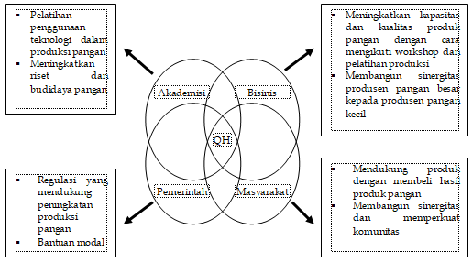
Gambar 1. Quadruple Helix pada Strategi Ketahanan Pangan Sumber: Etzkowitz & Leydesdorff (dalam Mulyana, 2014, h.36; Arnkil et al., 2010)

Teori ini digunakan untuk membahas solusi pangan di Kabupaten Badung, khususnya dengan menganalisis peran apa yang bisa dikontribusikan oleh tiap-tiap kelompok.

Hasil dan Pembahasan
Dua hal yang dibahas di sini adalah peran stakeholder dalam membangun ketahanan pangan dan strategi membangun ketahannan pangan melalui kearifan lokal di Kabupaten badung. Data dianalisis dengan melihat peran aktor yang terlibat di dalam permasalahan ketahanan pangan.

4.1 Peran Stakeholder dalam Membangun Ketahanan Pangan
Ketidakoptimalan strategi ketahanan pangan pada masa sebelum dan sesudah pandemi COVID-19 di Kabupaten Badung mendapat perhatian dan saran dari aktor-aktor Quadruple Helix. Pandangan dan saran yang mereka berikan berdasarkan sudut pandang masing-masing, seperti kalangan akademisi menekankan pada pentingnya penggunaan teknologi untuk meningkatkan produksi pangan, sementara kalangan pengusaha, pemerintah, dan masyarakat memiliki perhatian dan saran mereka sendiri. Perlu juga ditekankan bahwa di kalangan aktor yang sama pun terjadi perbedaan, sperti tampak pada analisis berikut.
Kalangan akademisi mengusulkan agar dapat mempertahankan ketahanan pangan dalam situasi pandemi COVID-19 di Kabupaten Badung sebaiknya ditekankan penggunaan teknologi dalam produksi pangan. Untuk itu pelatihan penggunaan teknologi harus dilakukan terlebih dahulu. Hal ini dikemukakan oleh Ni Made Sri Yuliartini, Dosen Universitas Warmadewa yang kutipan wawancaranya sebagai berikut:

“Pandemi COVID-19 berpengaruh pada krisis pangan jika tidak dikelola dengan baik. Untuk itu penggunaan teknologi dalam produksi pangan menjadi prioritas utama. Agar teknologi dapat diterapkan di Kabupaten Badung, maka pelatihan teknologi harus secara masif dilakukan terlebih dahulu” (Wawancara, 3 Desember 2020).

Mempertahankan ketahanan pangan di masa pandemi COVID 19 yang terjadi saat ini, tidak hanya melalui penggunaan teknologi, tapi budidaya pangan seperti misalnya budidaya tanaman pangan dengan sistem tumpangsari juga perlu diupayakan. Hal ini dikemukakan oleh Ketut Agung Sudewa, Dosen Universitas Warmadewa dalam wawancara sebagai berikut:

“Penggunaan teknologi saja rasanya tidak cukup untuk meningkatkan ketahanan pangan di masa pandemi COVID 19. Budidaya tanaman pangan dengan tumpangsari bisa menjadi alternatif. Untuk itu perlu dilakukan riset budidaya tanaman pangan dengan tumpangsari. Untuk mencari tanaman yang cocok yang bisa ditanam bersamaan dengan penanaman padi/beras.” (Wawancara, 3 Desember 2020).

Kutipan kedua wawancara menunjukkan bahwa ketersediaan bahan pangan pokok pada kondisi pandemi memegang peranan penting mengingat pangan merupakan kebutuhan dasar penduduk. Hal ini perlu menjadi perhatian mengingat pandemi COVID-19 berpengaruh pada krisis pangan jika tidak dikelola dengan baik. Di satu sisi, pandemi COVID-19 mendorong penerapan pembatasan sosial. Di sisi lain, kebutuhan pangan diperkirakan dikonsumsi dalam kuantitas yang sama meskipun aktivitas masyarakat lebih terbatas. Oleh karena itu, pelatihan penggunaan teknologi khususnya dalam proses produksi beras perlu lebih digalakan lagi. Kalau teknologi ini dikuasai oleh para petani di Kabupaten Badung, maka ketahanan pangan di Kabupaten Badung pada masa pandemi ini akan dapat ditingkatkan.
Namun demikian, penggunaan teknologi saja rasanya tidak cukup untuk meningkatkan ketahanan pangan di masa pandemi COVID 19. Budidaya tanaman pangan dengan sistem tumpangsari merupakan alternatif lain untuk menguatkan ketahanan pangan di Kabupaten Badung. Untuk itu perlu dilakukan riset budidaya tanaman pangan dengan tumpangsari. Riset lebih ditujukan untuk mencari tanaman yang cocok yang bisa ditanam bersamaan dengan penanaman padi. Tanaman pangan yang dipilih harus yang bernilai tambah tinggi. Tentunya, perlu diriset terlebih dahulu. Jangan sampai sistem tumpangsari justru mengganggu hasil panen tanaman. Selama masa pandemi COVID-19, peran akademisi tersebut dihentikan karena keterbatasan anggaran dan adanya protokol kesehatan.
Dari kalangan bisnis atau pelaku usaha yang bergerak dalam produksi dan perdagangan pangan termasuk beras, menjaga ketahanan pangan di Kabupaten Badung pada masa pandemi COVID 19 ini bisa dilakukan dengan meningkatkan kapasitas dan kualitas produk pangan dengan cara mengikuti workshop dan pelatihan produksi. Hal ini diungkapkan oleh Ni Nyoman Suastini, Pimpinan PT. Pangan Lestari dalam wawancara sebagai berikut:

“Dalam situasi pandemi COVID 19 seperti saat ini, menjaga ketahanan pangan di Kabupaten Badung dapat diartikan upaya untuk meningkatkan kapasitas dan kualitas produk pangan. Untuk itu, perlu dilakukan workshop dan pelatihan produksi baik yang diikuti oleh para petani maupun pelaku usaha di bidang pangan Kabupaten Badung. Melalui workshop dan pelatihan ini, dapat diketahui permasalahan yang dapat dipecahkan bersama” (Wawancara, 8 Desember 2020).

Tak dapat dipungkiri, di Kabupaten Badung ada produsen pangan besar seperti pelaku-pelaku usaha yang mempunyai lahan perkebunan dan pertanian besar serta petani-petani yang mempunyai lahan pertanian yang luas, namun ada juga produsen pangan kecil yang meliputi petani dengan luas lahan pertanian sempit/kecil atau bahkan petani penyewa lahan pertanian. Untuk menghadapi pandemi COVID 19 ini, diperlukan sinergitas untuk produsen pangan besar dengan produsen pangan kecil. Hal ini diungkapkan oleh Ivan Arie Sustiawan, Pimpinan TaniHub Group dalam wawancara sebagai berikut:

“Di Kabupaten Badung ini, ada produsen pangan besar dan ada produsen pangan kecil. Hal yang diperlukan untuk meningkatkan ketahanan pangan termasuk beras salah satunya dengan membangun sinergitas produsen pangan besar dengan produsen pangan kecil” (Wawancara, 8 Desember 2020).

Inti sari kedua pendapat di atas adalah bahwa dalam situasi pandemi COVID-19, menjaga ketahanan pangan di Kabupaten Badung dapat diartikan upaya untuk meningkatkan kapasitas dan kualitas produk pangan. Kapasitas produksi tanaman pangan di Kabupaten Badung belum maksimal. Seringkali ketika kehabisan stok di lapangan, sering membuat harga pangan tidak stabil. Namun, kapasitas produksi bukan satu-satunya masalah yang dihadapi, kualitas produk pangan juga kurang konsisten. Pada masa pandemi COVID-19 ini, permasalahan kapasitas dan kualitas tersebut semakin terasa. Untuk itu, perlu dilakukan workshop dan pelatihan produksi baik yang diikuti oleh para petani maupun pelaku usaha di bidang pangan Kabupaten Badung. Melalui workshop dan pelatihan ini, dapat diketahui permasalahan yang dapat dipecahkan bersama.
Selanjutnya dapat disimpulkan bahwa di Kabupaten Badung ini, ada produsen pangan besar seperti pelaku-pelaku usaha yang mempunyai lahan perkebunan dan pertanian besar serta petani-petani yang mempunyai lahan pertanian yang luas, namun ada juga produsen pangan kecil yang meliputi petani dengan luas lahan pertanian sempit/kecil atau bahkan petani penyewa lahan pertanian. Hal yang diperlukan untuk meningkatkan ketahanan pangan salah satunya dengan membangun sinergitas produsen pangan besar dengan produsen pangan kecil. Dengan saling bersinergi, ketahanan pangan dalam masa pandemi COVID 19 di Kabupaten Badung ini dapat ditingkatkan.
Ketahanan pangan perlu regulasi khusus, mengingat beras adalah makanan utama untuk sebagian besar masyarakat Indonesia termasuk Kabupaten Badung. Tapi kenyataannya, Kabupaten Badung belum mempunyai regulasi yang mendukung meningkatkan produksi pangan. Hal ini diungkapkan oleh I Made Mertayasa, Sekretaris Dinas Pertanian dan Pangan Kabupaten Badung, yang kutipan wawancaranya sebagai berikut:

“Harus kita akui, kita belum memiliki regulasi yang mendukung peningkatan produksi pangan. Regulasi yang ada tidak mengatur mengenai peningkatan produksi pangan. Padahal di masa pandemi COVID 19 ini, regulasi yang mendukung peningkatan produksi beras sangat diperlukan.” (Wawancara, 17 November 2020).

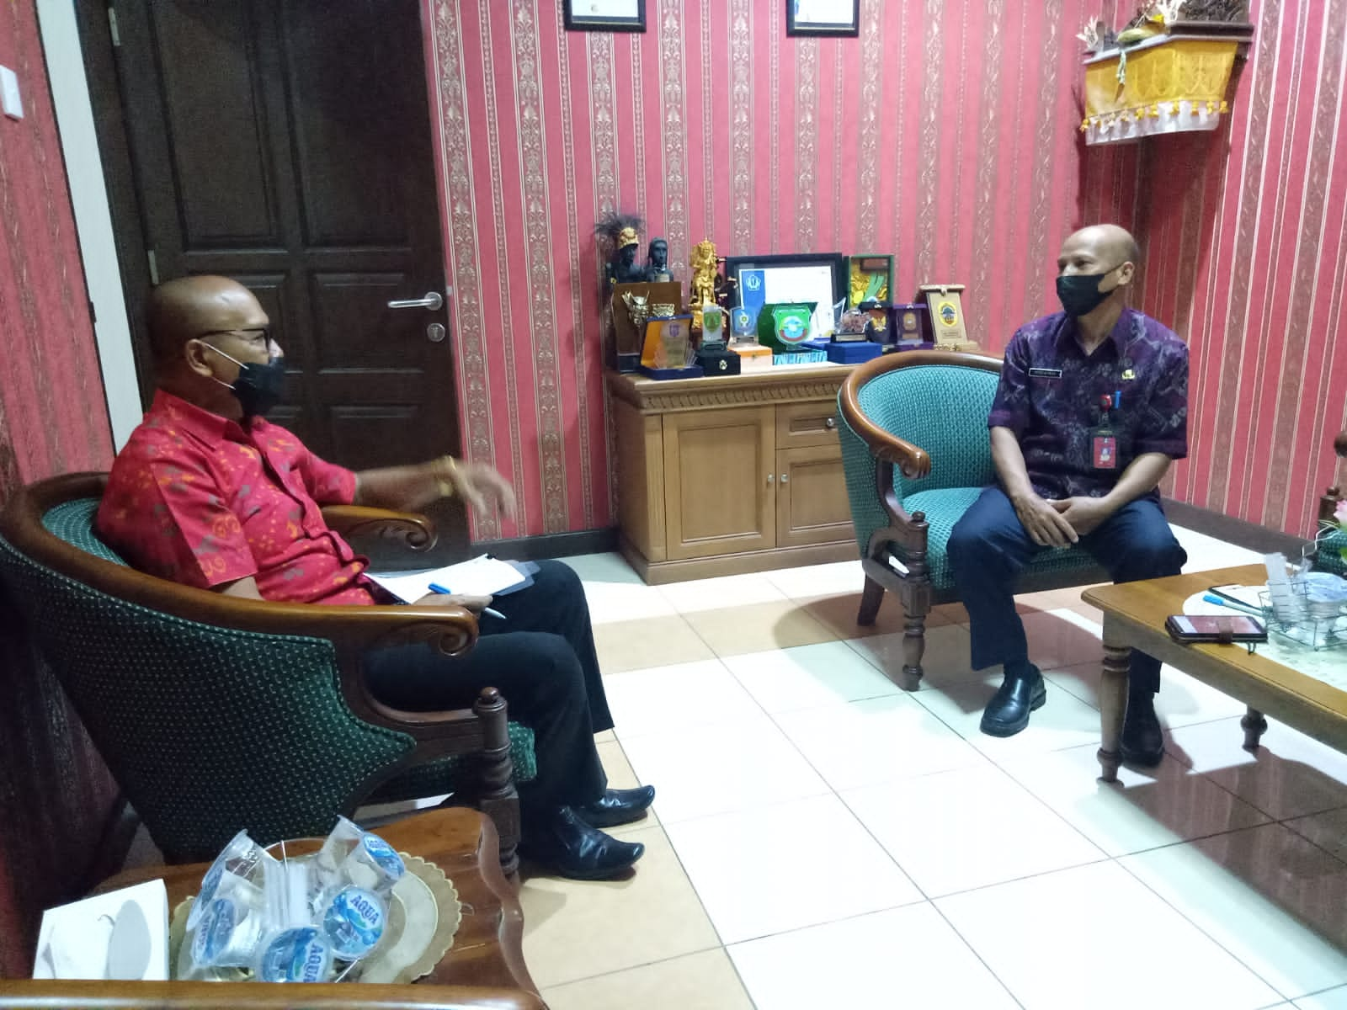
Foto 1. Wawancara dengan I Made Mertayasa, Sekretaris Dinas Pertanian Kabupaten Badung (Foto: Gede Wirata)

Selanjutnya harus diakui bahwa pada umumnya petani di Kabupaten Badung masih kekurangan modal untuk meningkatkan produksi pangan terutama beras. Terlebih-lebih pada masa pandemi COVID 19 seperti saat ini, para petani tersebut perlu bantuan modal untuk dapat meningkatkan produksi pangan. Hal ini diungkapkan oleh I Ketut Hadiprata, Seksi Ketahanan Pangan Dinas Pertanian dan Pangan Kabupaten Badung, yang kutipan wawancaranya sebagai berikut:

“Permasalahan yang dihadapi petani untuk meningkatkan produksi pangan adalah masalah permodalan. Apalagi di masa pandemi COVID 19 ini. Petani sangat sulit mencari bantuan modal, baik secara formal melalui lembaga keuangan maupun pada pinjaman perorangan. Semua sibuk mengamankan kepentingan masing-masing. Sedang melalui lembaga keuangan, akses petani di Kabupaten Badung bisa dikatakan tidak ada.” (Wawancara, 17 November 2020).

Kedua hasil wawancara di atas menunjukkan bahwa peran Pemerintah Daerah Kabupaten Badung dalam ketahanan pangan sebelum pandemi COVID-19 adalah membantu dalam merumuskan regulasi ketahanan pangan dan membantu petani untuk mendapatkan bantuan modal. Sesudah pandemi COVID-19 mendorong DPRD agar merumuskan regulasi ketahanan pangan dan membantu petani untuk mencari alternatif bantuan modal termasuk bantuan dari Pemerintah Pusat. Bantuan modal pada masa pandemi COVID-19 semakin susah diakses oleh para petani.

Daya beli masyarakat menurun drastis di masa pandemi COVID 19 ini. Meskipun daya beli melemah, tapi masyarakat justru memprioritaskan untuk tetap membeli hasil produk pangan. Hal ini diungkapkan oleh I Gusti Ngurah Ambara, Karyawan Swasta di Kabupaten Badung dalam wawancara sebagai berikut:

“Saya karyawan swasta yang karena pandemi COVID ini sudah dirumahkan. Selama 6 bulan pertama saya masih terima gaji 75%. Selanjutnya terima 50% gaji. Saya tidak tahu ke depannya, tapi saya yakin kalau sampai 1 tahun, COVID 19 tidak kunjung reda, saya yakin saya pasti terkena PHK. Dalam kondisi seperti ini, jangankan kok bicara daya beli, bisa bertahan hidup saja sudah bersyukur. Jadi, dalam berbelanja saya memprioritaskan untuk beli beras.” (Wawancara, 26 November 2020).

Selanjutnya masyarakat Kabupaten Badung, baik dari kalangan keluarga petani maupun dari kalangan karyawan/ pegawai sepakat bahwa membangun sinergitas dan memperkuat komunitas dalam menjaga ketahanan pangan di masa pandemi COVID 19 ini. Hal ini dikemukakan oleh I Made Artanta, seorang petani di Kabupaten Badung dalam kutipan wawancara berikut.

“Saya setuju, seluruh elemen masyarakat bersatu padu, membangun sinergitas dan memperkuat komunitas dalam menjaga ketahanan pangan di Kabupaten Badung. Bagi masyarakat yang ekonominya lebih mapan, diharapkan dapat memberi akses permodalan bagi masyarakat petani agar para petani dapat terus berproduksi menghasilkan beras yang sangat kita butuhkan” (Wawancara, 25 November 2020).

Kedua pendapat di atas menunjukkan kegalauan masyarakat akan kemampuan memenuhi kebutuhan pangan. Hal ini terjadi karena para pegawai swasta pada umumnya sudah dirumahkan bulan Maret (awal pandemi COVID-19) yang berlanjut sampai dengan sekarang. Dalam situasi demikian, ada yang masih terima gaji 75%, ada pula yang hanya terima gaji 50%. Bahkan, banyak juga yang sudah terkena PHK. Dalam kondisi seperti ini, daya beli masyarakat menurun drastis. Namun demikian, sebagian besar masyarakat masih dapat membeli kebutuhan pokok terutama beras. Justru pada masa pandemi COVID-19, prioritas utama pembelanjaan masyarakat adalah beras sebagai kebutuhan pokok utama. Hal ini bisa dipandang sebagai bentuk dukungan terhadap produk dengan membeli hasil produk pangan khususnya beras.
Masyarakat Kabupaten Badung, baik dari kalangan keluarga petani maupun dari kalangan karyawan/pegawai sepakat bahwa untuk meningkatkan ketahanan pangan perlu membangun sinergitas dan memperkuat komunitas seluruh elemen masyarakat. Seluruh elemen masyarakat perlu bersatu padu, membangun sinergitas dan memperkuat komunitas dalam menjaga ketahanan pangan di Kabupaten Badung.
Dari kalangan petani harus terus berkomitmen untuk tetap bekerja di sawah, menanam padi untuk menjaga ketahanan pangan. Apa pun kesulitannya, para petani harus mencari jalan ke luarnya. Sebaliknya bagi masyarakat yang ekonominya lebih mapan, diharapkan dapat memberi akses permodalan bagi masyarakat petani agar para petani dapat terus berproduksi menghasilkan beras yang sangat dibutuhkan. Hasil penelitian ini mendukung hasil penelitian Fiandana et. al. (2018) yang menyimpulkan seluruh komponen masyarakat harus bersinergi dalam menjaga ketahanan pangan. Kedua hasil wawancara tersebut di atas didukung oleh I Ketut Winduarsa, petani di Kabupaten Badung yang menyatakan bahwa sebelum pandemi COVID-19, masyarakat terus meningkatkan produksi pangan sehingga hasil panen melimpah (Foto 2).

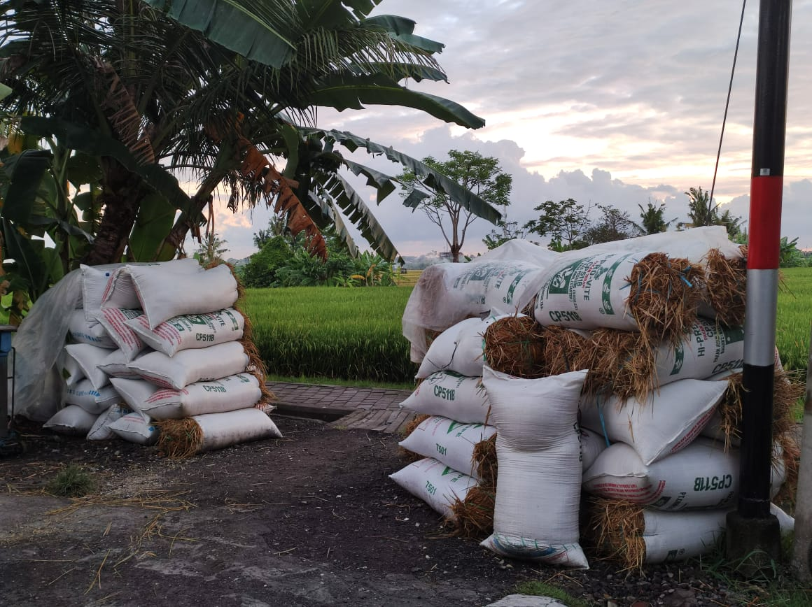
Foto 2. Hasil wawancara dengan I Ketut Winduarsa, petani di Kabupaten Badung (Foto: Gede Wirata).

Kondisi tersebut dibenarkan oleh Paidi seorang sopir truk yang mengangkut produk pertanian dari dan ke Kabupaten Badung. Menurutnya sebelum pandemi COVID-19 truknya bermuatan penuh produk pertanian dan dalam seminggu bisa bolak-balik dari dan ke Kabupaten Badung 6 (enam) kali angkatan (Foto 3).

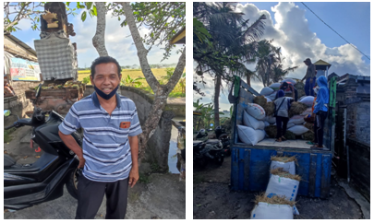
Foto 3. Paidi seorang sopir truk yang mengangkut produk pertanian dari dan ke Kabupaten Badung (Foto: Gede Wirata).

Sesudah pandemi COVID-19 masyarakat petani tetap harus berproduksi dengan berbagai keterbatasannya dan masyarakat pada umumnya tetap membeli kebutuhan pangan meskipun dengan pola pembelian yang berbeda. Jika sebelum pandemi COVID-19 masyarakat berbelanja untuk kebutuhan pangan satu bulan sekaligus, sesudah pandemi COVID-19 masyarakat berbelanja kebutuhan pangan dengan cara eceran.
Fakta di lapangan menunjukkan masyarakat ikut berperan juga meningkatkan kebutuhan pangan dengan cara memanfaatkan lahan di pekarangan untuk ditanami bahan pokok, seperti sayur mayur. Masyarakat juga menanam komoditas seperti umbi-umbian, jagung palawija lainnya, cabai, tomat, terong, ubi-ubian dan sayur mayur dengan model tabulapot (tanam buah dalam pot) atau penanaman dalam polibag (BaliExpress, 2020). Fakta lainnya menunjukan bahwa potensi panen padi di Kabupaten Badung juga mengalami penurunan. Sebagai contohnya petani padi di Subak Munggu, Desa Munggu, Kecamatan Mengwi Kabupaten Badung seluas 230 hektar, dari potensi panen sekitar 240 Ha (79%) dengan provitas rata-rata 6,5 ton/ha. (InfoPublik, 2020).
Informasi dari Dinas Pertanian Kabupaten Badung menunjukkan bahwa sebelum pandemi COVID-19, kegiatan untuk menguatkan ketahanan pangan di Kabupaten Badung COVID-19 dilakukan melalui riset dan budidaya pangan serta meningkatkan kapasitas dan kualitas produk pangan. Hasil riset ini ditemukannya tanaman tumpangsari yaitu tomat, cabai, labu siam, waluh, pare dan sebagainya yang bisa ditanam bersama dengan padi. Gunanya melakukan penanaman tumpangsari agar sekali tanam dapat menghasilkan berbagai jenis tanaman yang pada akhirnya diharapkan dapat meningkatkan ketahanan pangan. Namun fakta selama pandemi COVID-19, kegiatan-kegiatan tereebut dihentikan yang berpotensi menurunkan ketahana pangan di Kabupaten Badung.

  - Strategi Peningkatan Ketahanan Pangan melalui Penguatan Kearifan Lokal Bali
Kendala yang menghambat strategi peningkatan ketahanan pangan di Kabupaten Badung pada masa pandemi COVID-19 menurut para akademisi yang paling utama adalah terjadinya alih fungsi lahan persawahan menjadi fungsi lain di luar pertanian atau menjadi lahan non-pertanian, seperti industri serta permukiman termasuk perkantoran dan sarana prasarana pariwisata. Alih fungsi lahan yang terjadi terus menerus, mempunyai konsekuensi logis adalah budaya pertanian dengan sistem subaknya yang merupakan salah satu modal dasar pariwisata budaya Bali semakin terdegradasi. Dampak alih fungsi lahan pertanian menjadi lahan non-pertanian sangat terasa pada masa pandemi COVID-19 ini yaitu menurunnya ketahanan pangan, yang sebenarnya di tengah pandemi COVID-19 ini sangat dibutuhkan.
Hasil ini sesuai dengan hasil penelitian Gede Wirata (2017: 344) yang dalam disertasinya menyimpulkan bahwa alih fungsi lahan persawahan menjadi lahan non-pertanian merupakan bentuk hegemoni pengusaha (permodalan) dengan didukung oleh penguasa (pemerintah) yang dilakukan secara halus, canggih dan intelek melalui wacana pembangunan. Kondisi ini juga didukung oleh hasil penelitian Sriartha et. al. (2019) dan Wati et. al. (2020) yang menyebutkan lahan pertanian semakin menyempit yang berakibat turunnya ketahanan pangan.
Kendala lainnya juga masih terkait dengan menyempitnya luas lahan pertanian dan menurunnya jumlah petani di Kabupaten Badung. Produksi pangan juga menghadapi tantangan akibat penurunan jumlah petani serta penuaan petani. Tanpa peningkatan atau peremajaan petani yang signifikan akan sangat berpengaruh pada produktivitas petani, perkembangan ini akan menimbulkan kekhawatiran akan produksi pangan.
Selanjutnya kendala lainnya adalah sulitnya petani di Kabupaten Badung untuk mendapatkan akses permodalan untuk meningkatkan ketahanan pangan, tentunya mutlak diperlukan tambahan modal. Masih sangat sedikit petani yang mendapat tambahan modal yang berasal dari bank. Sebagian besar petani memperoleh pinjaman dengan bunga tinggi dari perorangan untuk membiayai kegiatan usaha taninya. Alasan utama sebagian besar petani itu tidak meminjam ke bank adalah mereka tidak mempunyai agunan dan prosedur pinjamannya berbelit-belit. Apalagi di musim pandemi COVID-19 ini, uang petani habis untuk memenuhi kebutuhan sehari-hari, sedang untuk memulai bertani sudah kehabisan modal. Jangankan untuk pemanfaatan teknologi budidaya pertanian, untuk membeli benih dan pupuk saja, para petani masih mengalami kesulitan.
Untuk meningkatkan ketahanan pangan, terdapat tiga kendala yang dihadapi Kabupaten Badung. Pertama, ketersediaan lahan persawahan masih menjadi masalah besar. Kebijakan perluasan lahan pertanian di Kabupaten Badung belum mampu memperbesar luas area lahan persawahan mengingat laju konversi lahan dari lahan pertanian menjadi non-pertanian terus terjadi dengan laju lebih tinggi daripada laju pembukaan lahan pertanian baru. Menurut data statistik dari Biro Pusat Statistik (BPS) Provinsi Bali laju fungsi lahan pertanian di Kabupaten Badung ± 50-55 Ha/tahun, sedangkan laju pembukaan lahan pertanian baru masih di bawah 5 Ha/tahun.
Kedua, produksi pangan juga menghadapi tantangan akibat penurunan jumlah petani serta penuaan petani. Sebagai gambaran menurut data statistik dari BPS Kabupaten Badung, jumlah petani di Kabupaten Badung 39.303 petani pada tahun 2015 menjadi 36.587 pada tahun 2018 dan menurun lagi jumlahnya menjadi 32.161 pada tahun 2020. Para anak muda di Kabupaten Badung lebih tertarik bekerja di sektor pariwisata, di hotel, restoran, tours dan travel atau kalau tidak menjadi sales atau pramuniagapun akan dijalani dari pada harus menjadi petani yang bekerja dengan penuh lumpur. Apalagi pada jaman serba online ini, menjalankan bisnis online sudah bisa mendapatkan uang instant seketika. Jadi buat apa jadi petani, yang sekarang menanam padi, 3-4 bulan kemudian baru panen. Tanpa peningkatan atau peremajaan petani yang signifikan akan sangat berpengaruh pada produktivitas petani.
Ketiga, sulitnya petani di Kabupaten Badung untuk mendapatkan akses permodalan untuk meningkatkan ketahanan pangan yang tentunya mutlak diperlukan tambahan modal. Di musim pandemi COVID-19 ini, uang petani habis untuk memenuhi kebutuhan sehari-hari, sedang untuk memulai bertani sudah kehabisan modal. Jangankan untuk pemanfaatan teknologi budidaya pertanian, untuk membeli benih dan pupuk saja, para petani masih mengalami kesulitan. Harus diakui petani di Kabupaten Badung masih terkendala dengan akses ke perbankan untuk mendapatkan tambahan pinjaman modal. Selain prosesnya dianggap berbelit-belit oleh para petani, meminjam modal ke bank membutuhkan agunan. Padahal para petani tidak punya agunan tersebut. Pada akhirnya para petani akan mencari pinjaman ke perorangan meskipun dengan bunga tinggi. Masalahnya, di masa pandemi COVID 19 ini, pinjaman perorangan juga sulit didapatkan, karena yang punya uangpun mengamankan kepentingan sendiri di tengah ketidakpastian pandemi ini.
Adapun strategi untuk mengatasi kendala-kendala tersebut di atas, pertama, strategi perluasan lahan pertanian dan merumuskan regulasi pencegahan alih fungsi lahan. Untuk mencegah meluasnya alih fungsi lahan persawahan tersebut sebaiknya pihak desa adat atau desa pakraman lebih aktif lagi untuk melakukan pencegahan terbitnya perizinan untuk menjadikan lahan pertanian menjadi fungsi non-pertanian dengan menginformasikan kepada instansi terkait yang berwenang menerbitkan ijin tersebut mengenai data kondisi tanah yang seharusnya tidak bisa lagi dialihfungsikan. Oleh karena itu, pihak desa pakraman diharapkan mendata daerah-daerah mana saja yang lahan pertaniannya termasuk lahan produktif dan menginformasikan kepada desa untuk mencegah terjadinya alih fungsi lahan pada lahan produktif.
Kedua, sosialisasi pada para remaja mengenai sisi positif pertanian. Pertanian bila diupayakan dengan sungguh-sungguh menggunakan teknologi untuk proses produksinya dan teknologi informasi untuk pemasarannya, maka akan dimungkinkan untuk memperoleh keuntungan yang besar dari usaha pertanian.
Ketiga, strategi membantu petani untuk permodalan dan relaksasi kegiatan produksi pangan untuk non zona merah, dengan tetap mengacu protokol kesehatan. Petani tidak boleh dilarang untuk bekerja di ladang dengan alasan WFH (Work From Home) karena sifat pekerjaan petani adalah di ladang/ lapangan. Namun demikian, protokol kesehatan terutama seperti memakai masker dan cuci tangan dengan sabun perlu diawasi dengan ketat.
      - Kalangan Bisnis
Kendala utama yang dihadapi oleh kalangan bisnis atau pelaku usaha terutama pelaku usaha di bidang perdagangan bahan pangan adalah harus berhadapan dengan pemilik modal yang telah meminjamkan uangnya ke petani, sehingga seolah-olah mempunyai hak pertama untuk membeli hasil panen dari petani. Setelah itu baru berhadapan dengan pedagang pengepul yang rajin membeli hasil panen langsung ke sawah-sawah (Foto 4).

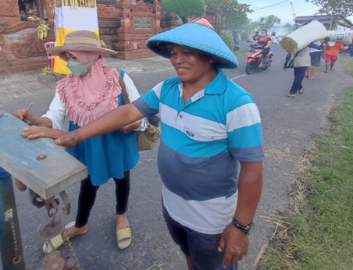
Foto 4. Dailanak, pengusaha perdagangan hasil pertanian di Kabupaten Badung (Foto: Gede Wirata).

Kalangan bisnis harus berhadapan dengan pemilik modal yang telah meminjamkan uangnya ke petani, sehingga seolah-olah mempunyai hak pertama untuk membeli hasil panen dari petani. Selanjutnya kalangan bisnis juga harus berhadapan dengan pedagang pengepul yang rajin membeli hasil panen langsung ke sawah-sawah. Dari sisi petani, hasil panen bisa langsung jadi uang, tanpa harus memikirkan biaya transportasi. Dari sisi petani, petani lebih sering menjual hasil panen ke pedagang pengepul yang mau datang ke sawah mereka saat panen. Hasil panen bisa langsung jadi uang, tanpa harus memikirkan biaya transportasi. Apalagi di musim pandemi COVID 19 ini, makin cepat jadi uang, makin baik bagi petani.
Strategi untuk mengatasi kendala-kendala tersebut adalah: pertama, penguatan komitmen pemerintah daerah Kabupaten Badung untuk mengalokasikan anggaran yang memadai untuk urusan ketahanan pangan khususnya bantuan permodalan kepada para petani. Kedua, peningkatan dukungan infrastruktur pasar dan transportasi sehingga petani tidak menjual hasil panennya langsung di sawah. Ketiga, untuk memutus mata rantai itu, perusahaan TaniHub Group memberi solusi petani bisa menjual hasil panennya secara online. Petani akan cepat dapat uang, tanpa memikirkan biaya transportasi, karena TaniHub Group akan mengambil hasil panen yang dibelinya. Petani juga akan mendapatkan harga wajar, bahkan bisa mendapat harga di atas rata-rata, kalau memang hasil panennya kualitas super.
      - Pemerintah Daerah Kabupaten Badung
Hasil wawancara dengan I Made Mertayasa, Sekretaris Dinas Pertanian Kabupaten Badung, menunjukkan kendala yang dihadapi Pemerintah Daerah Kabupaten Badung khususnya Dinas Pertanian dan Pangan Kabupaten Badung terkait dengan ketahanan pangan, karena ketahanan pangan ini ditangani hanya setingkat seksi yaitu Seksi Ketahanan Pangan. Seksi Ketahanan Pangan ini berada di bawah Kepala Bidang Pangan dan Penyuluhan. Padahal yang diurusnya banyak. Selain itu juga Sumber Daya Manusia (SDM) di Seksi Ketahanan Pangan masih belum mencukupi baik secara kuantitas maupun kualitasnya.
Kondisi tersebut menunjukkan kendala yang dihadapi Pemerintah Kabupaten Badung khususnya Dinas Pertanian dan Pangan Kabupaten Badung terkait dengan kewenangan pengaturan ketahanan pangan yang hanya ditangani setingkat seksi, padahal yang diurusnya banyak. Selain itu Sumber Daya Manusia (SDM) di Seksi Ketahanan Pangan masih belum mencukupi baik secara kuantitas maupun kualitasnya. Seorang tenaga penyuluh, wilayah kerjanya sangat luas, 1 orang tenaga penyuluh ketahanan pangan bisa mendampingi petani 1 desa atau bahkan 1 kecamatan. Apalagi di masa pandemi COVID-19 ini, pekerjaan penyuluh menjadi bertambah. Dilihat dari segi kualitas atau kompetensinya, petugas lapangan dan petugas penyuluh ketahanan pangan kompetensinya masih kurang. Mereka sendiri tidak memiliki banyak waktu untuk meningkatkan pengetahuan atau kompetensinya. Sedang diklat untuk tenaga lapangan dan tenaga penyuluh belum diprogramkan, apalagi di masa pandemi COVID-19 ini tidak ada anggaran.
Strategi untuk mengatasi kendala-kendala tersebut meningkatkan kuantitas dan kualitas penyuluh pertanian untuk memastikan fasilitas dan bantuan dapat tersalurkan dengan baik disertai dengan sosialisasi protokol produksi yang aman dan terbebas dari bahaya penyebaran COVID-19. Keberpihakan terhadap petani kecilpun harus ditunjukkan dengan optimalisasi peran penyuluh, pandemi COVID-19 tidak boleh menjadi penghalang penyuluh untuk terus mendampingi petani.
      - Kalangan Masyarakat
Kendala yang paling utama yang dihadapi oleh keluarga petani di Kabupaten Badung, mempertahankan agar lahannya atau sawahnya tidak terjual di masa pandemi COVID 19. Hal ini dikemukakan oleh I Made Artanta, Petani di Kabupaten Badung yang kutipan wawancaranya sebagai berikut:
“Di masa pandemi COVID 19 ini yang paling sulit adalah mempertahankan untuk tidak menjual lahan atau sawah. Mau tidak dijual, kebutuhan hidup tidak bisa menunggu, mau dijual takut tidak punya pekerjaan, bertani lagi yang justru akan menghadapi kesulitan yang lebih besar lagi. Sementara itu, kita tahu, kalau lahan atau sawah kita jual, pasti dialih fungsikan menjadi perumahan atau sarana prasarana pariwisata. Harapan kami, kalau kita menjual lahan atau sawah, kita masih bisa bekerja di lahan itu, meskipun hanya sebagai buruh tani, sehingga kita tidak kehilangan pekerjaan sama sekali” (Hasil wawancara dengan I Made Artanta, Petani di Kabupaten Badung, pada tanggal 25 November 2020).

Hal senada juga diungkapkan oleh I Nyoman Suwarsa, Petani di Kabupaten Badung yang petikan wawancaranya sebagai berikut:

“Kendala yang kami hadapi di masa pandemi COVID 19 yang paling sulit adalah mempertahankan untuk tidak menjual lahan atau sawah. Mungkin salah satunya harus dibuat regulasi Pemda Kabupaten Badung semacam peraturan walaupun lahan dijual tapi peruntukkannya tetap untuk kegiatan pertanian” (Wawancara, 25 November 2020).

Berdasarkan kedua hasil wawancara di atas, dapat disimpulkan bahwa kendala yang paling utama yang dihadapi oleh keluarga petani di Kabupaten Badung, mempertahankan agar lahannya atau sawahnya tidak terjual di masa pandemi COVID 19. Bila dijual, berarti petani malah kehilangan mata pencaharian mengingat untuk pencaharian petani hanyalah bertani atau bercocok tanam saja. Kalau tidak dijual, kebutuhan hidup tidak bisa menunggu. Sementara itu, petani tahu kalau lahan atau sawah di jual pasti dialih fungsikan menjadi perumahan atau sarana prasarana pariwisata. Harapan petani kalau dijual lahan atau sawahnya, petani masih bisa bekerja di lahan itu, meskipun hanya sebagai buruh tani, sehingga petani tidak kehilangan pekerjaan sama sekali. Mungkin salah satunya harus dibuat regulasi Pemda Kabupaten Badung semacam peraturan walaupun lahan dijual tapi peruntukkannya tetap untuk kegiatan pertanian.

Simpulan
Berdasarkan uraian tersebut di atas, maka dapat disimpulkan hal-hal sebagai berikut:
- Peran stakeholders atau aktor dalam ketahanan pangan di Kabupaten Badung pada masa sebelum dan sesudah pandemi COVID-19 (a) akademisi memberikan pelatihan penggunaan teknologi dan riset budidaya pangan; (b) kalangan bisnis membangun sinergitas produsen pangan besar kepada produsen pangan kecil; (c) Pemda Kabupaten Badung mengupayakan regulasi yang mendukung dan mengupayakan bantuan modal; dan (d) masyarakat mendukung produk pangan dan memperkuat komunitas.
- Strategi peningkatan ketahanan pangan di Kabupaten Badung pada masa pandemi COVID-19 melalui penguatan kearifan lokal Bali dengan mengupayakan perluasan lahan pertanian yang melibatkan desa adat atau desa pakraman; sosialisasi kepada masyarakat pekerja yang terdampak COVID-19 untuk beralih profesi ke sektor pertanian; dan dengan meningkatkan kuantitas dan kualitas penyuluh pertanian agar produksi pertanian dapat ditingkatkan yang pada akhirnya akan meningkatkan ketahanan pangan serta sosialisasi pada para remaja mengenai sisi positif pertanian agar tertarik pada sektor pertanian.

Ucapan Terima Kasih
Karya tulis ini dapat hadir di hadapan pembaca adalah berkat bantuan dari berbagai pihak yang tidak dapat penulis sebutkan satu persatu. Secara khusus, penulis menyampaikan penghargaan dan ucapan terima kasih kepada para narasumber dari kalangan akademisi, kalangan bisnis, Pemerintah Daerah Kabupaten Badung c.q. Dinas Pertanian dan Pangan Kabupaten Badung dan masyarakat petani serta masyarakat di Kabupaten Badung pada umumnya. Semoga amal baik para budiman tersebut mendapat pahala yang semestinya dari Ida Sanghyang Widi Wasa/Tuhan Yang Maha Esa.

DAFTAR PUSTAKA

Maheswari, ID., Putra, IND, & Suardiana, I. (2021). Practice Of Temple Development Grants’ Discourse Of Badung District Government, Bali. E-Journal Of Cultural Studies, 14(4), 14-29.
Suryaningsih, I., & Oka Suryawardani, I. (2021). Strategi Bertahan Hotel Berbintang dalam Menghadapi Situasi COVID-19 di Kabupaten Badung, Bali. Jurnal Kajian Bali (Journal Of Bali Studies), 11(2), 387-406.
Mahendra, A., Putra, IND., & Pujaastawa, I. (2020). Kebijakan Pendidikan Bermotif Politik: Pengembangan Pendidikan Dasar Melalui Pembagian Laptop Gratis di Kabupaten Badung, Bali. Jurnal Kajian Bali (Journal Of Bali Studies), 10(1), 327–345.

Bali Post. 2021. “Catatan Akhir Tahun 2021: Badung Berburu Sumber Pendapatan Baru https://www.balipost.com/news/2021/12/20/238042/Badung-Berburu-Sumber-Pendapatan-Baru.html Akses 29 Maret 2022.
BaliExpress. 2020. https://baliexpress.jawapos.com/bali/30/04/2020/ badung-pastikan-ketahanan-pangan-di-tengah-pandemi-COVID-19/ Diakses, 20 Januari 2022.
Infopublik. 2020. “Petani di Bali Menyambut Panen Raya”, https://infopublik.id/kategori/nasional-ekonomi- bisnis/446111/petani-di-bali-menyambut-panen-raya
Nuruddin, N., Wirawan, P., Pujiastuti, S., & Sri Astuti, N. (2020). Strategi Bertahan Hotel di Bali Saat Pandemi COVID-19. Jurnal Kajian Bali (Journal Of Bali Studies), 10 (2), 579–602.
Arif, Sirojuddin, Widjajanti Isdijoso, Akhmad Ramadhan Fatah dan Ana Rosidha Tamyis. (2020). “Tinjauan Strategis Ketahanan Pangan dan Gizi di Indonesia”. Jurnal Smeru, Vol. III, No. 2.
Arnkil R., Järvensivu A., Koski P. and Piirainen T. (2018). “Exploring Quadruple Helix Outlining User-Oriented Innovation Models, Final Report on Quadruple Helix Research For The CLIQ Project”. Journal Under The Interreg IVC Programme, Vol.2, No.2
Basundoro, Alfin Febrian dan Sulaeman, Fadhil Haidar. (2020). “Meninjau Pengembangan Food Estate sebagai Strategi Ketahanan Nasional pada Era Pandemi COVID-19”. Global South Review Journal, Vol. 8, No. 2.
Bungin, Burhan. (2011). Metodologi Penelitian Kualitatif. Jakarta: Raja Grafindo Persada.
Carayannis, E. G. and Campbell David. F. J. (2020). “Mode 3 and Quadruple Helix: Toward a 21st Century Fractal Innovation Ecosystem”. International Journal of Technology Management, Vol.46, No.3.
Etzkowitz, Henry dan Loet Leydesdorff. (2019). “The Dynamics of Innovation: From National Systems and “Mode 2” to a Triple Helix of University-Industry-Government Relations”. Journal Research Policy, Vol.29, No.2.
Etzkowitz, Henry. (2019). Incubation of Incubators: Innovation As a Triple Helix of University-Industry-Government Networks”. Journal Science and Public Policy, Vol.29, No.2.
Fauzi, Moehammad, Roni Kastaman dan Totok Pujianto. (2019). “Pemetaan Ketahanan Pangan pada Badan Koordinasi Wilayah I Jawa Barat”. Jurnal Industri Pertanian, Vol. 01, No. 01.
Fiandana, Yanuar, Mochammad Makmur dan Imam Hanafi. (2018). “Strategi Pemerintah Daerah dalam Meningkatkan Ketahanan Pangan Daerah”. Jurnal Administrasi Publik (JAP), Vol.3, No. 10.
Galbraith, J.R. (2015). Designing Your Organization. First Edition. USA: Jossey-Bass Publisher.
Hirawan, F.B. dan Verselita, A.A. (2020). “Kebijakan Pangan di Masa Pandemi COVID-19”. CSIS Commentaries, DMRU-048-ID.
Leydesdorff, Loet. (2018). “The Triple Helix, Quadruple Helix, and an N-Tuple of Helices: Explanatory Models for Analyzing the Knowledge-Based Economy?”. Journal of the Knowledge Economy, Vol.3, No.1.
Miles, Matthew dan Huberman, A. Michael. (2014). Analisis Data Kualitatif: Buku Sumber Tentang Metode-Metode Baru. Jakarta: UI Press.
Mulyana, S. (2014). “Peningkatan Kapabilitas Inovasi, Keunggulan Bersaing dan Kinerja melalui Pendekatan Quadruple Helix”. Jurnal Manajemen Teknologi, Vol.13, No.3, hal. 304-321.
Pradnyadewi, Ni Putu Ratih Dwi Putra Darmawan dan Gede Mekse Korri Arisena. (2021). “Ketahanan Pangan Rumah Tangga Petani di Subak Sembung Pada Saat Pandemi COVID-19”. Jurnal Manajemen Agribisnis, Vol.9, No.1, hal.346-356.
Robertson, Michael. (2020). “Menjaga Ketahanan Pangan di Tengah Pandemi COVID-19”. Jurnal TN2PK, Australian Government.
Sriartha, I Putu, I Putu Gede Diatmika dan I Wayan Krisna Ekaputra. (2019). “Analisis Spasiotemporal Alih Fungsi Lahan Sawah Berdasarkan Citra Satelit dan Sistem Informasi Geografis di Kawasan Metropolitan Sarbagita, Bali”. Jurnal Kajian Bali: Journal of Bali Studies, Vol.09, No.01, hal.121-140.
Suarsana, Komang. (2021). “Ketahanan Pangan Berbasis Adat (Tantangan Penanganan COVID-19 di Bali)”. Prosiding Seminar Nasional, Webinar Nasional Universitas Mahasaraswati Denpasar, hal.77-84.
Syafrida dan Ralang Hartati. (2020). “Bersama Melawan Virus COVID 19 di Indonesia”. Jurnal Sosial dan Budaya, Vol. 7, No. 6.
Wati, Ni Made Ayu Krisna, I Made Sudarma dan Widhianthini. (2020). “Alih Fungsi Lahan Sawah di Badung Utara (Studi Kasus di Subak Latu Kecamatan Abiansemal dan Subak Dukuh Kecamatan Mengwi)”. Jurnal Manajemen Agribisnis, Vol.8, No.2.
Wirata, G. (2017). ”Alih Fungsi Lahan Persawahan dan Implikasinya Pada Kehidupan Petani di Denpasar Selatan Kota Denpasar”. Program Doktor Kajian Budaya Universitas Udayana.
Zurnyani, Nazrina. (2020). “Sosio-Agrikultur Bali untuk Gastronomi Berkelanjutan di Indonesia”. Jurnal Kajian Bali, Vol.10, No.02.

